De 4 nytårstaler: 2023/2024 og 2007

 | Dronning Margrethes nytårstale (31.12.2023) | Statsminister Mette Frederiksens nytårstale (1.1.2024)  Se jeres samfundsfags noter. | Børnenes nytårstale v.  Maria Højsgaard-Lauridsen (1.1.2024) | Alis nytårstale (DR2, 2007)
Hvilken talegenrer repræsenterer talen?
Indplacer talerne i det ’Ciceros retoriske pentagram’ (se næste side).
Brug stikord.
Indskriv punkter, hvor talerne ligner hinanden.
Indskriv punkter, hvor talerne adskiller sig fra hinanden.
Kig i jeres noter: noter talernes mest iøjnefaldende sproglige virkemidler.

Passer sprogbrugen til taleren og til den omstændighed de optræder i?

Talegenrer:
Den græske filosof Aristoteles definerede tre talegenrer:
- Den politiske tale: hvem tænker I – generelt - er afsenderen/modtageren?
- den juridiske tale: hvem tænker I – generelt - er afsenderen/modtageren?
- lejlighedstalen: hvem tænker I – generelt - er afsenderen/modtageren?

Ciceros retoriske pentagram
- 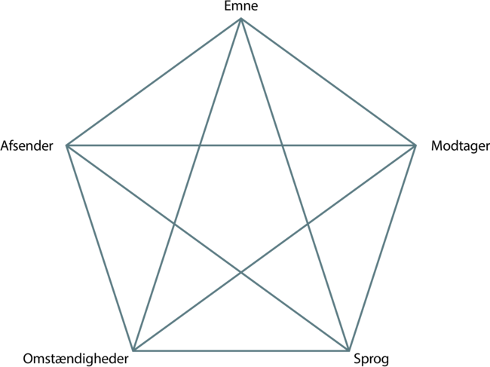
Pentagrammet peger på følgende analyseområder i en retorisk næranalyse af fx en tale eller anden type tekst:
- Emne: Hvad handler teksten om?
- Modtager: Hvem er teksten rettet mod?
- Sprog: Hvilke sproglige og stilistiske greb bruges i teksten?
- Omstændigheder: Hvad er tekstens kontekst?
- Afsender: Hvem er tekstens afsender?
De fem områder har betydning for hinanden. Skal man ramme en anden modtager, ændrer man også sproget. Er omstændighederne forandret, fx en ny udvikling i en sag, så skal man også ændre budskabet i emnet.

